**医学图像对比度拉伸实验**

**1 实验数据**

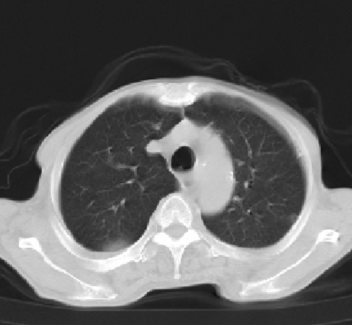

**2 实验内容**

**(1)动态范围调整**

1. 肺部动态范围拉伸
2. 肌肉动态范围拉伸
3. 骨骼动态范围拉伸
4. 肺部灰级窗开窗显示
5. 肌肉灰级窗开窗显示
6. 骨骼灰级窗开窗开始

要求：各组织灰度范围根据灰度直方图自行确定

(2)图像LBP图像编码

1. 8邻域编码
2. 半径为3的圆形领域编码(邻域像素灰度值采用双线性插值方式生成)

3实验报告内容

1. 实验目的
2. 实验原理
3. 实现代码